广西陆川县中学2017年春季期高二期中考试卷
生物试题
一、选择题（每小题只有一个正确答案，每题2分，共60分）
1．下列有关细胞器的成分及功能叙述中，错误的是（ ）
A．线粒体含RNA，能产生ATP和CO₂ B．叶绿体含DNA，能产生糖类和O₂
C．内质网含蛋白质，能参与脂质的合成 D．核糖体含磷脂，能参与蛋白质的合成
2、下列有关基因工程技术的正确叙述是（ ）
A．重组DNA技术所用的工具酶是限制酶、DNA连接酶和运载体
B．所有的限制酶都只能识别同一种特定的核苷酸序列
C．选用细菌作为重组质粒的受体细胞是因为细菌繁殖快
D．只要目的基因进入了受体细胞就能成功实现表达
3．下列四条DNA分子，彼此间具有相同粘性末端的一组是

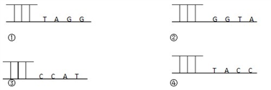
A. ①② B. ②③ C. ③④ D. ②④
4．下列叙述符合基因工程概念的是（ ）。
A．在细胞内将DNA进行重组，赋予生物新的遗传特性
B．将人的干扰素基因重组到质粒后导入大肠杆菌，获得能产生人干扰素的菌株
C．用紫外线照射青霉菌，使其DNA发生改变，通过筛选获得青霉素高产菌株
D．自然界中天然存在的噬菌体自行感染细菌后其DNA整合到细菌DNA上
5．下列哪项叙述不是运载体必须具备的条件 ( )
A.具有某些标记基因 B.决定宿主细胞的生存
C.能够在宿主细胞中复制 D.有一个或多个限制酶切点
6．下列关于基因工程工具的说法不正确的是
A. 构建基因文库和构建基因表达载体都需要限制酶和DNA连接酶
B. DNA连接酶对所连接的DNA两端碱基序列有专一性要求WWW.ziyuanku.com
C. 载体能将外源基因导入受体细胞并使其在受体细胞中稳定遗传并表达
D. 在基因工程操作中，被用作载体的质粒，一般都是经过人工改造的
7．科学家常选用的细菌质粒往往带有一个抗菌素抗性基因，该抗性基因的主要作用是
A．提高受体细胞在自然环境中的耐热性 B．有利于检测目的基因否导入受体细胞
C．增加质粒分子的相对分子质量 D．便于与外源基因连接
8．1972年伯格首先在体外进行了DNA改造的研究，成功地构建了第一个体外重组DNA分子，下列相关叙述正确的是
A. 不同的DNA分子必须用同一种限制酶切割，才能产生相同的黏性性末端
B. DNA连接酶、DNA聚合酶、RNA聚合酶和逆转录酶都能催化形成磷酸二酯键
C. 当限制酶在它识别的序列的中心轴两侧将DNA的两条链分别切开时，产生的是平末端$来&源：ziyuanku.com
D. 不同DNA分子相同黏性末端间能够按照碱基互补配对的原则通过氢键相连接，但这个过程必须是在DNA连接酶的催化下WWW.ziyuanku.com
9．下图是某质粒示意图，其中ori为质粒复制所必需的核苷酸序列，amp为氨苄青霉素抗性基因，tet为四环素抗性基因，箭头表示目的基因插入位点。受体大肠杆菌细胞内原来不含有这两种抗生素抗性基因。下列有关叙述正确的是
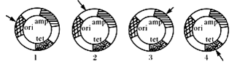
A. amp和tet是一对等位基因，常作为基因工程的标记基因$来&源：ziyuanku.com
B. ori是重组质粒得以顺利导入受体细胞所必需的
C. 将重组质粒2、4导入不同大肠杆菌，大肠杆菌都不能在含有四环素的培养基上分裂生长
D. 将重组质粒1、3导入不同大肠杆菌，大肠杆菌都不能在含有氨苄青霉素的培养基上分裂、生长
10．下列关于质粒的叙述，正确的是
A．质粒是广泛存在于细菌细胞中的一种颗粒状细胞器
B．细菌质粒的复制过程一定是在宿主细胞外独立进行的
C．质粒只有在导入宿主细胞后才能在宿主细胞内复制
D．质粒是细菌细胞质中能够自主复制的小型环状DNA分子WWW.ziyuanku.com
11.下图中的供体DNA中含有无限增殖调控基因，该基因能激发动物细胞的分裂，图示是利用该基因制备新型单克隆抗体的过程示意图，据图分析下列相关叙述错误的是( )
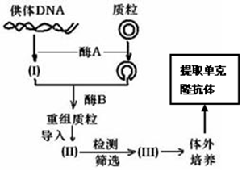
①经酶A处理后I与质粒具有相同的粘性末端
②II可以是B淋巴细胞或记忆细胞
③Ⅲ既能无限增殖又能分泌特异性抗体
④该过程涉及转基因技术和动物细胞融合技术
A． ①③ B． ②④ C． ①④ D． ②③
12.下列关于基因工程的叙述，错误的是（ ）
A． 目的基因和受体细胞均可来自动、植物或微生物
B． 限制性核酸内切酶和DNA连接酶是两类常用的工具酶
C． 人胰岛素原基因在大肠杆菌中表达的胰岛素原无生物活性
D． 载体上的抗性基因有利于筛选含重组DNA的细胞和促进目的基因的表达
13.下列关于动物细胞培养的叙述，正确的是（ ）
A． 培养保留接触抑制的细胞在培养瓶壁上可形成多层细胞
B． 克隆培养法培养过程中多数细胞的基因型会发生改变
C． 二倍体细胞的传代培养次数通常是无限的
D． 恶性细胞系的细胞可进行传代培养
14.如图，两个核酸片段在适宜条件下，经X酶的催化作用，发生下述变化，则此酶是（ ）
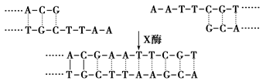
A． DNA连接酶 B． RNA聚合酶 C． DNA聚合酶 D． 限制酶
15.下列技术中，不是依据DNA分子杂交原理的是（ ）
A． 检测目的基因是否导入了受体细胞
B． 检测目的基因是否转录出了mRNA
C． 检测目的基因是否翻译合成蛋白质
D． 快速灵敏地检测饮用水中病毒的含量
16.下列关于体细胞克隆的叙述中，错误的是（ ）
A． 供体为体细胞的细胞核
B． 受体为去核卵母细胞
C． 细胞核移植是体细胞克隆的关键步骤
D． 克隆出的后代与供体的遗传物质和表现型完全一致
17.下列关于蛋白质工程的叙述，错误的是（ ）
A． 蛋白质工程操作的实质是改造基因
B． 蛋白质工程在设计蛋白质结构时的依据是现有基因的脱氧核苷酸序列中·华.资*源%库 ziyuanku.com
C． 蛋白质工程的基础是基因工程
D． 蛋白质工程遵循的原理包括中心法则
18.下列不属于质粒被选为基因载体的理由是（ ）
A． 能复制 B． 有多个限制酶切点
C． 具有标记基因 D． 它是环状DNA
19.蛋白质工程制造的蛋白质是（ ）
A． 天然蛋白质 B． 稀有蛋白质
C． 自然界中不存在的蛋白质 D． 尚没有制造出来
20.我国科学家发现控制水稻产量的基因OsSPL14，将其植入我国南方水稻后，其产量增加了10%左右。下列有关叙述正确的是( )
A． 导入了OsSPL14基因的水稻有可能合成出对人体有直接毒性或潜在毒性的蛋白质
B． 该技术用到了三种工具酶：限制酶、DNA连接酶和载体
C． 用DNA连接酶连接目的基因和质粒，产物必定是载体与OsSPL14基因的重组DNA分子
D． 植物细胞作为受体细胞时，可用氯化钙处理增大细胞壁的通透性
21.H9N2病毒能导致禽类患流感，为了研发H9N2病毒的疫苗，某研究机构将未接触过H9N2病毒的家鸽随机均分为两组进行实验，实验过程如下表，下列有关说法正确的是（ ）
 | 甲组 |  | 乙组
 | 注射 | 是否患流感 | 注射 | 是否患流感
第一次实验 | 减毒处理的H9N2病毒 | 否 | 等量的生理盐水 | 否
第二次实验 | H9N2病毒 | 否 | H9N2病毒 | 是
A.第一次实验中，甲组家鸽体内的吞噬细胞和浆细胞参与了免疫反应
B.甲组家鸽经减毒处理的H9N2病毒诱导产生了抗性突变
C.第二次实验中，乙组家鸽体内相应的记忆细胞参与了免疫反应
D.乙组家鸽出现流感症状是因为体内没有发生特异性免疫反应
22.下列关于扦插实验的叙述，正确的是（ ）
A.芽和幼叶较多的枝条因生长素浓度过高而不易生根
B.用2,4-D处理枝条生根的效果与处理时间呈正比
C.沾蘸法扦插实验需要做预实验，浸泡法不需要预实验
D.浸泡法所使用的2,4-D溶液的浓度比沾蘸法要低
23.下列有关植物激素的叙述,错误的是（ ）
A.赤霉素能促进种子荫发和果实发育
B.植物的向光性是由于生长素分布不均匀造成的
C.细胞分裂素主要由植物根尖产生,能促进细胞分裂
D.乙烯仅由植物果实产生并能促进果实的成熟
24.下图表示草场上某种草和某种羊的能量流动关系，对改图的描述，正确的是（ ）
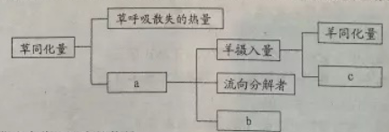
A.a表示草光合作用固定的能量
B.b表示草同化的能量中未利用的部分
C.c表示羊呼吸散失的热量
D.能量在两种群间的传递效率一般为10%-20%
25.下列有关生态系统稳定性的叙述,正确的是（ ）
A.生态系统具有自我调节能力且存在负反馈调节
B.食物网越复杂的生态系统恢复力稳定性越强
C.生物多样性对生态系统的调节体现其潜在价值
D.生态系统中的信息来源于生物群落中的各种生物
26.下列有关实验的说法正确的是（ ）
A.可以选用过氧化氢酶作为材料来探究pH对酶活性的影响
B.使用15%的盐酸处理细胞，有利于健那绿对线粒体的染色
C.在分离绿叶色素的过程中，需要在层析液中加入少量CaCO₃
D.酵母菌产生的酒精可使溴麝香草酚蓝水溶液由蓝变绿再变黄中/华-资*源%库
27.下用有关实验的叙述,正确的是（ ）
A.选取接近白色或无色的甘蔗提取液，可用于鉴定还原糖
B.在探究温度对酶活性影响的实验中，温度和pH是自变量
C.紫色洋葱表皮细胞在发生渗透吸水时,其细胞液浓度会降低
D.在观察根尖细胞有丝分裂实验时,可看到细胞连续分裂的过程
28．为研究淹水时KNO₃对甜樱桃根呼吸的影响，设四组盆栽甜樱桃，其中一组淹入清水，其余三组分别淹入不同浓度的KNO₃溶液，保持液面高出盆土表面，每天定时测定甜樱桃根有氧呼吸速率，结果如图。下列说法正确的是( )
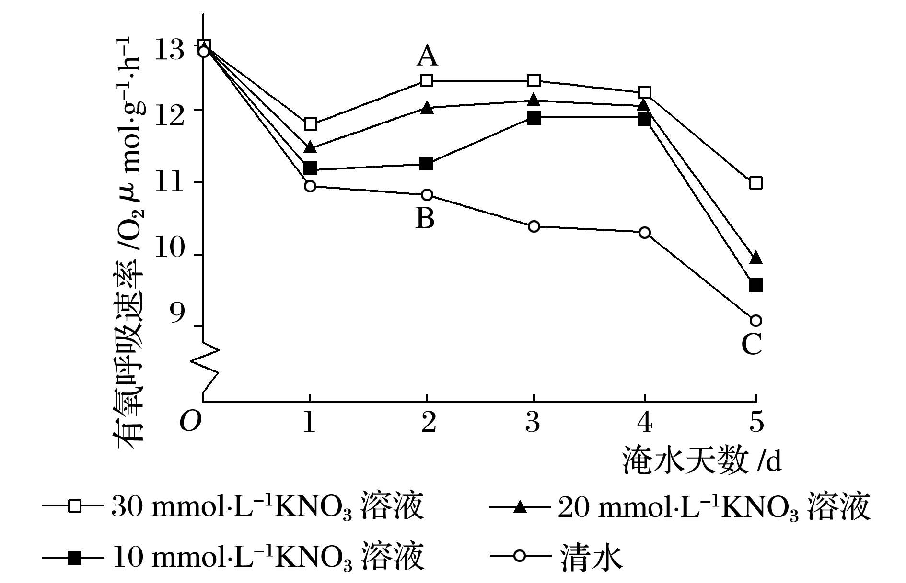
A．樱桃根细胞无氧呼吸生成CO₂的场所是线粒体
B．图中A、B、C三点，在单位时间内与氧结合的[H]最多的是点C
C．淹水时KNO₃对甜樱桃根有氧呼吸速率降低有减缓作用
D．实验过程中可以改用CO₂的产生速率作为检测有氧呼吸速率的指标
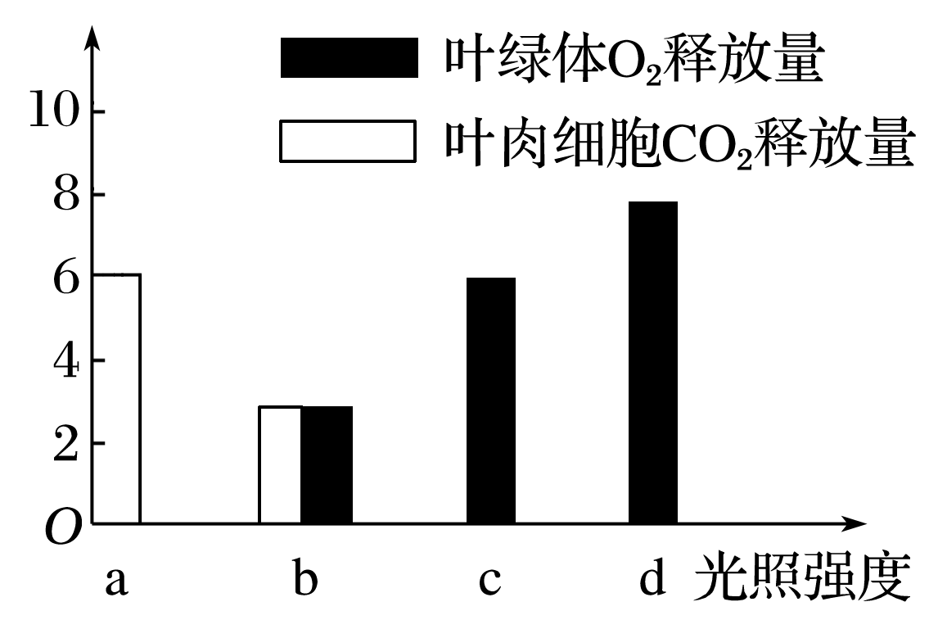
29．如图表示某植物叶肉细胞在光照强度分别为a、b、c、d时，单位时间内叶肉细胞CO₂释放量和叶绿体O₂释放量的变化。下列判断正确的是( )
A．光照强度为a时，叶肉细胞不能进行光合作用
B．光照强度为b时，叶肉细胞光合作用强度等于呼吸作用强度
C．光照强度为c时，叶肉细胞无呼吸作用
D．呼吸作用强度不变的情况下，光照强度为d时，达到该叶肉细胞光合作用强度的最大值
30．在培养肿瘤细胞的过程中，经测定，随着培养基中VK₂浓度的增加，肿瘤细胞的凋亡率升高。测定的肿瘤细胞中与细胞凋亡相关的基因a和b的表达情况(以转录形成的mRNA相对值表示)与VK₂浓度的关系如图，下列叙述中，最合理的是( )
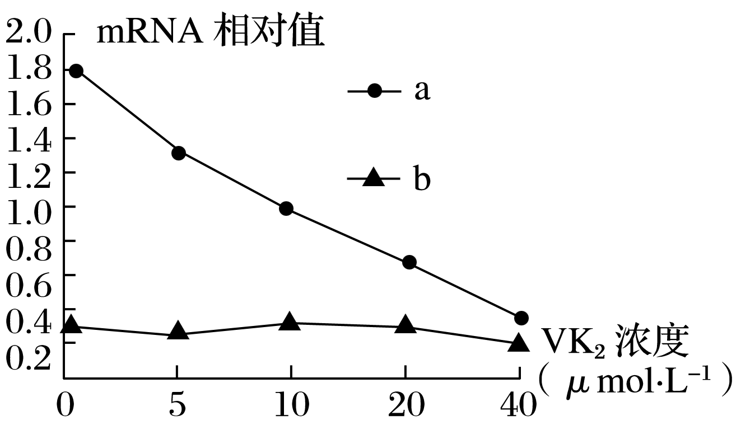
A．a基因的表达抑制了肿瘤细胞的凋亡
B．肿瘤细胞在VK₂诱导的情况下一定会凋亡
C．诱导肿瘤细胞凋亡的最适VK₂浓度为40 μmol·L^{－1}
D．b基因稳定表达使VK₂失去诱导细胞凋亡的作用

二、非选择题(本题包括4小题，共40分)
31．（9分）白血病是一种恶性血液病。目前主要通过骨髓移植治疗白血病，而造血干细胞配型是骨髓移植能成功的关键。
(1)白血病等恶性肿瘤细胞具有能够________、形态结构发生改变以及细胞膜上________等物质减少导致在体内易________等特征。
(2)据调查1930年至1990年男性肺癌的死亡率逐年提高，从人类生活习惯分析可能是由于______导致________发生突变，从而使正常细胞发生癌变。
(3)干细胞包括胚胎干细胞和成体干细胞。胚胎干细胞能通过______和______形成各种组织器官，表明胚胎干细胞具有发育的全能性。
(4)人的神经系统在发育过程中，约有50%的细胞发生程序性死亡。你认为人的表皮细胞中具有控制细胞程序性死亡的基因吗？为什么？______ _____________。
32、（11分）图是利用基因工程和植物组织培养技术获得新植株的过程，请回答：
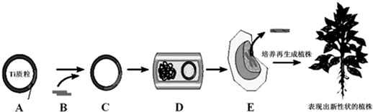
（1）农杆菌的Ti质粒分布在细菌细胞的 中，图中A表示Ti质粒的 ，它的特点是 ，因为它含有控制合成 和 的基因。
（2）C→D过程，需要使用 处理，使D处于一种能 的生理状态。
（3）从E到表现出新性状的植物，需要用到 技术。此技术一般用 培养基。在此培养过程中，要求无菌操作的原因是：一方面杂菌的生长会与目标培养物 ；另一方面杂菌会大量产生对目标培养物 ．
33.（10分）下图表示绿色植物鸭茅(属禾本科鸭茅属多年生草本植物，幼叶成折叠状)相对光合速率(％)与叶龄的关系。请据图回答下列问题。
（1）B点表示___________。
（2）新形成的嫩叶净光合速率(净光合速率=实际光合速率一呼吸速率)很低，从光合作用的光反应角度分析是由于_____________；从光合作用暗反应角度分析是由于_______________。
（3）若摘除花或果实，叶片光合速率随之降低的原因是_________。
（4）用鸭茅大小相似的绿色叶片，放在特定的实验装置中。研究在10℃、20℃的温度下，分别置于5000 lx，20000 lx光照和黑暗条件下的光合作用和呼吸作用。结果如下图所示。
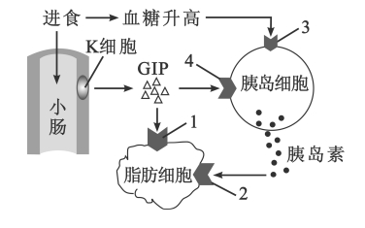
该叶片在20℃下呼吸速率是10℃下的___________倍。该叶片在10℃、5000 lx的光照条件下，每小时光合作用所产生的氧气量是_______mg。该叶片在 20℃、20000lx的光照条件下，如果光合作用合成的有机物都是葡萄糖，每小时产生的葡萄糖为____________mg。

34．（10分）进食可刺激小肠 K 细胞分泌多肽 GIP，GIP 可作用于胰岛细胞和脂肪细胞，其作用（机制如图所示（1～4 代表细胞膜上的结构） 。
（1）K 细胞合成 GIP 的原料是 ；直接参与 GIP 加工和分泌的细胞器有 。
（2）图中结构 1～4 是细胞膜上的 。进食后，GIP 和胰岛素通过结构 1、2 作用于脂肪细胞，促进 ，从而降低血糖水平。
（3）给大鼠口服或静脉注射适量葡萄糖，让二 者血糖浓度变化相当。与注射相比，口服后血浆胰岛素水平更 ，其原因是 。
（4）现有甲、乙两个糖尿病患者，甲体内检测出能作用于结构 2 的抗体（此抗体还可作用于肝细胞和肌细胞） 乙体内检测出能作用于结构 3 的抗体。
①患者的抗体由 细胞产生，这两种糖尿病都属于 病。
②两个患者中， 通过注射胰岛素能有效控制血糖浓度的是 ，其原因是 。

生物答案
1-5D CDBB 6－10BBBDD 11－15 BDDAC 16－20 DBDCA 21-25 ADDBA 26-30 ACCAA
31.【答案】(1)无限增殖 糖蛋白 扩散和转移(2)吸烟 基 因(原癌基因和抑癌基因)
(3)细胞分裂 细胞分化
(4)有，表皮细胞与神经细胞含有的基因是一样的，因为它们都是由一个共同的受精卵经分裂、分化而来的
32、（11分）
（1）细胞质 T-DNA 可转移到受体细胞，并整合到受体细胞染色体的DNA上
限制酶 DNA连接酶
（2）Ca²⁺ 吸收周围环境中DNA分子
（3）植物组织培养 固体
竞争营养，从而使其失去营养 有害的物质，导致目标培养物不能正常生长发育甚至死亡
33. （10分）（1）叶片充分展开时，相对光合速率最大（2）幼叶呈折叠状，吸收光能少、光合色素含量少（叶绿体片层结构不发达等） 光合作用所需酶含量少 （3）光合产物的输出受阻 （4） 3 3.5 6.09
34.（10分 ） （1）氨基酸（1 ）；内质网、高尔基体（2）受体（1分）；葡萄糖进入细胞并转化为脂肪（1 ）
（3）高（1 ）； 口服葡萄糖刺激小肠 K 细胞分泌的 GIP 还能促进胰岛素分泌（2 ）
（4）①浆（1 ）；自身免疫（1 ） ②乙（1 ）； 乙体内有结构 3 的抗体，胰岛素分泌不足；乙体内无结构 2 的抗体，注射的胰岛素能 与受体结合，有效降低血糖浓度。（2 分）

